EXE 01 - Listar todos os produtos com a respectiva descrição de unidade e valores unitarios?

[SELECT](http://localhost:8080/phpmyadmin/url.php?url=https://dev.mysql.com/doc/refman/8.0/en/select.html) desc\_produto, unid\_produto, valor\_unit FROM produto;

RESP:

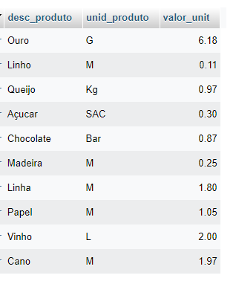

EXE 02 – Listar da tabela cliente o cnpj, o nome do cliente e o seu endereço?

[SELECT](http://localhost:8080/phpmyadmin/url.php?url=https://dev.mysql.com/doc/refman/8.0/en/select.html) cnpj, nome\_cliente, endereco FROM cliente;

RESP:

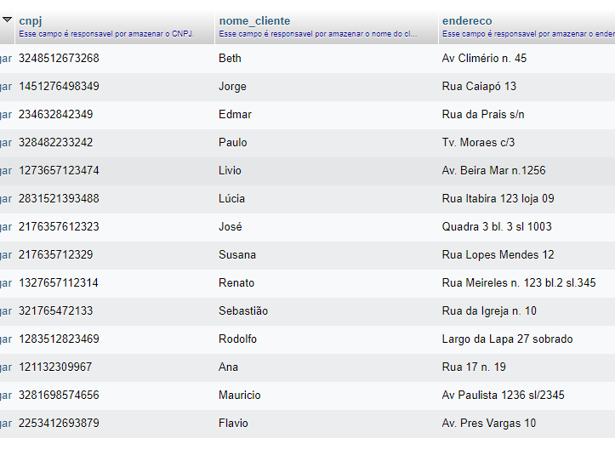

EXE 03 – Listar todo o conteúdo de vendedor.

[SELECT](http://localhost:8080/phpmyadmin/url.php?url=https://dev.mysql.com/doc/refman/8.0/en/select.html) \* FROM vendedor;

RESP:

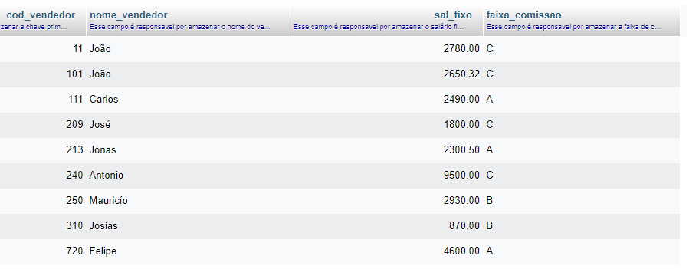

EXE 04 – O SQL permite que apresente a saída de um select com cabeçalho de colunas ao nosso gosto.

[SELECT](http://localhost:8080/phpmyadmin/url.php?url=https://dev.mysql.com/doc/refman/8.0/en/select.html) cod\_vendedor AS numero, nome\_vendedor AS nome, sal\_fixo AS rendimentos, faixa\_comissao as comissao FROM vendedor;

RESP:

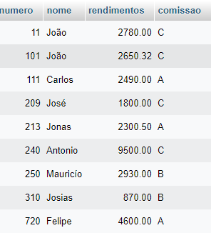

EXE 05 – Traga o nome do vendedor como vendedor e o salário fixo multiplicado por 2 e o cabeçalho como salário.

[SELECT](http://localhost:8080/phpmyadmin/url.php?url=https://dev.mysql.com/doc/refman/8.0/en/select.html) nome\_vendedor AS vendedor, sal\_fixo \*2 AS salario FROM vendedor;

RESP:

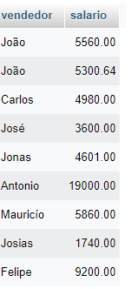

EXE 06 – Listar o numero do pedido o código do produto e a quantidade dos itens do pedido com a quantidade igual a 35 da tabela item de pedido.

[SELECT](http://localhost:8080/phpmyadmin/url.php?url=https://dev.mysql.com/doc/refman/8.0/en/select.html) num\_pedido, cod\_produto, qtdn FROM item\_de\_pedido WHERE qtdn="35";

RESP:

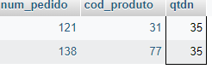

EXE 07 – Liste os nomes e a cidade dos clientes que moram em Niterói

[SELECT](http://localhost:8080/phpmyadmin/url.php?url=https://dev.mysql.com/doc/refman/8.0/en/select.html) nome\_cliente, cidade FROM cliente WHERE cidade='niteroi';

RESP: 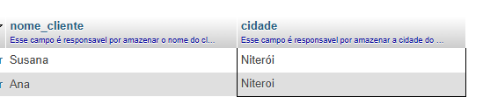

EXE 08 – Listar os produtos que tenham unidade igual a M e valor unitário igual a 1 real e 5 centavos da tabela produto.

[SELECT](http://localhost:8080/phpmyadmin/url.php?url=https://dev.mysql.com/doc/refman/8.0/en/select.html) desc\_produto FROM produto WHERE unid\_produto='M' [and](http://localhost:8080/phpmyadmin/url.php?url=https://dev.mysql.com/doc/refman/8.0/en/logical-operators.html%23operator_and) valor\_unit= '1.05';

RESP:



EXE 08 – Liste os clientes e seus respctivios endereços, que moram em São paulo ou estejam na faixa de CEP entre 30077000 e 30079000

[SELECT](http://localhost:8080/phpmyadmin/url.php?url=https://dev.mysql.com/doc/refman/8.0/en/select.html) nome\_cliente AS cliente, endereco FROM cliente WHERE cidade='São Paulo' [or](http://localhost:8080/phpmyadmin/url.php?url=https://dev.mysql.com/doc/refman/8.0/en/logical-operators.html%23operator_or" \t "mysql_doc) cep>'30077000' [and](http://localhost:8080/phpmyadmin/url.php?url=https://dev.mysql.com/doc/refman/8.0/en/logical-operators.html%23operator_and" \t "mysql_doc) cep<'30079000';

RESP:

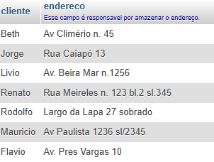

EXE 10 – Mostrar todos os pedidos que não tenham prazo de entrega igual a 15

[SELECT](http://localhost:8080/phpmyadmin/url.php?url=https://dev.mysql.com/doc/refman/8.0/en/select.html) \* FROM pedido WHERE prazo\_entregue !='15';

RESP:

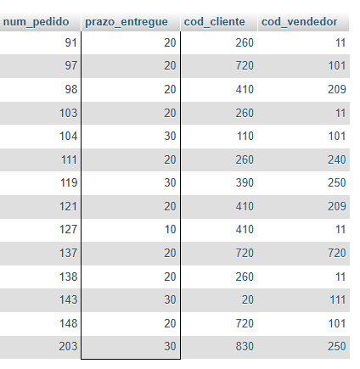

EXE 11 – Listar o código e a descrição dos produtos que tenham o valor unitário na faixa de 32 centavos ate 2 reais.

[SELECT](http://localhost:8080/phpmyadmin/url.php?url=https://dev.mysql.com/doc/refman/8.0/en/select.html) cod\_produto, desc\_produto FROM produto where valor\_unit>='0.32' [and](http://localhost:8080/phpmyadmin/url.php?url=https://dev.mysql.com/doc/refman/8.0/en/logical-operators.html%23operator_and) valor\_unit<='2.00';

RESP:

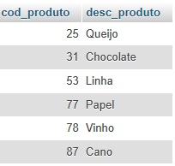

EXE 12 – Listar todos os produtos que tenham o seu nome começando com a letra Q.

[SELECT](http://localhost:8080/phpmyadmin/url.php?url=https://dev.mysql.com/doc/refman/8.0/en/select.html) cod\_produto, desc\_produto FROM produto where desc\_produto [LIKE](http://localhost:8080/phpmyadmin/url.php?url=https://dev.mysql.com/doc/refman/8.0/en/string-comparison-functions.html%23operator_like) 'Q%';

RESP:

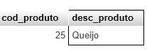

EXE 13 – Listar os vendedores que não começam por JO;

[SELECT](http://localhost:8080/phpmyadmin/url.php?url=https://dev.mysql.com/doc/refman/8.0/en/select.html) nome\_vendedor FROM vendedor WHERE nome\_vendedor [NOT](http://localhost:8080/phpmyadmin/url.php?url=https://dev.mysql.com/doc/refman/8.0/en/logical-operators.html%23operator_not) [LIKE](http://localhost:8080/phpmyadmin/url.php?url=https://dev.mysql.com/doc/refman/8.0/en/string-comparison-functions.html%23operator_like) 'JO%';

RESP:

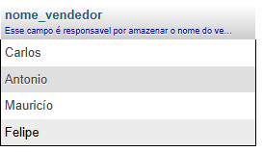

EXE 14 – Listar os vendedores em ordem alfabética e que são da faixa de comissão A e B;

[SELECT](http://localhost:8080/phpmyadmin/url.php?url=https://dev.mysql.com/doc/refman/8.0/en/select.html) nome\_vendedor FROM vendedor WHERE faixa\_comissao [IN](http://localhost:8080/phpmyadmin/url.php?url=https://dev.mysql.com/doc/refman/8.0/en/comparison-operators.html%23function_in) ('A','B') ORDER BY nome\_vendedor ASC;

RESP:

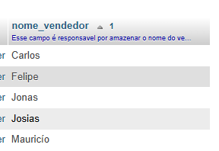

EXE 15 – Mostrar os clientes que não tenham inscrição estadual, exibir todos os campos.

[SELECT](http://localhost:8080/phpmyadmin/url.php?url=https://dev.mysql.com/doc/refman/8.0/en/select.html) \* from cliente WHERE ie [IS](http://localhost:8080/phpmyadmin/url.php?url=https://dev.mysql.com/doc/refman/8.0/en/comparison-operators.html%23operator_is) null;

RESP:

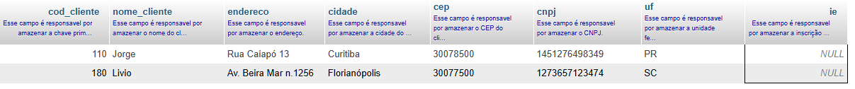

EXE 16 – Mostrar em ordem alfabética a lista de vendedor e seus respectivos salários fixo

[SELECT](http://localhost:8080/phpmyadmin/url.php?url=https://dev.mysql.com/doc/refman/8.0/en/select.html) nome\_vendedor, sal\_fixo FROM vendedor ORDER by nome\_vendedor;

RESP:

